 | A | B
1 | KSH 150  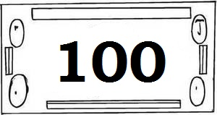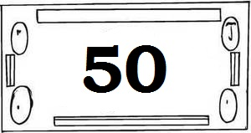 | KSH 150
2 | KSH 130  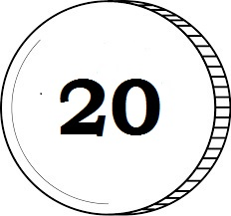 | KSH 200
3 | KSH 110 | KSH 250
4 | KSH 90 | KSH 300
5 | KSH 70 | KSH 350
6 | KSH 50 | KSH 370

 | A | B
6 | KSH 50 | KSH 370
5 | KSH 70 | KSH 350
4 | KSH 90 | KSH 300
3 | KSH 110 | KSH 250
2 | KSH 130 | KSH 200
1 | KSH 150 | KSH 150

